# **Storyboard, Journey Map, Diagrama de Clase.**

NOMBRE: Martin Ardiles, Carlos Zuleta, Luis Jiménez, Patricio Coñajagua.

CARRERA: Analista Programador.

ASIGNATURA: Taller de Integración de Software.

PROFESOR: Igor Alejandro Cáceres Padilla

FECHA: 6 de mayo 2022

Contenido

1 STORYBOARD 3

2 Journey Map 7

3 Diagrama de clases. 12

4 Base de datos 13

# STORYBOARD

|  |  |  |  |
| --- | --- | --- | --- |
| ***Escenario****: Iniciar Sesión.* | ***Entorno****: Oficina del administrador.* | ***Usuarios****: Administrador.* | ***N° escena:*** *1* |
|  | | ***Paso N°1****: El administrador necesita iniciar sesión para agregar nuevo stock.* | |
| ***Motivación****: Necesita agregar nuevo stock.* | |
|  | |

Tabla 2: Escenario 2

|  |  |  |  |
| --- | --- | --- | --- |
| ***Escenario****: Agregar Libros.* | ***Entorno****: Oficina del administrador.* | ***Usuarios****: Administrador.* | ***N° escena:*** *2* |
|  | | ***Paso N°1****: El administrador necesita agregar el nuevo stock.* | |
| ***Motivación****: Agregar el stock recién llegado.* | |
|  | |

Fuente: De elaboración propia

Tabla 3: Escenario 3

|  |  |  |  |
| --- | --- | --- | --- |
| ***Escenario****: Disminuir la cantidad de libros vendidos.* | ***Entorno****: Oficina del administrador.* | ***Usuarios****: Administrador.* | ***N° escena:*** *3* |
|  | | ***Paso N°1****: El administrador eliminar la cantidad de libros vendidos durante el día.*  ***Paso N°2****: El administrador requiere modificar algunos libros por el cambio de editorial.* | |
| ***Motivación****: Disminuir la cantidad de libros vendidos.* | |
|  | |

Fuente: De elaboración propia

Tabla 4: Escenario 4

|  |  |  |  |
| --- | --- | --- | --- |
| ***Escenario****: Actualizar libros.* | ***Entorno****: Oficina del administrador.* | ***Usuarios****: Administrador.* | ***N° escena:*** *4* |
|  | | ***Paso N°1****: El administrador actualiza los campos de algunos libros por la nueva editorial.* | |
| ***Motivación****: Actualizar campos de los libros.* | |
|  | |

Fuente: De elaboración propia

Tabla 5: Escenario 5

|  |  |  |  |
| --- | --- | --- | --- |
| ***Escenario****: Generar informe.* | ***Entorno****: Oficina del administrador.* | ***Usuarios****: Administrador.* | ***N° escena:*** *5* |
|  | | ***Paso N°1****: El administrador requiere generar un informe del stock disponible.* | |
| ***Motivación****: Saber cuántos libros disponibles se encuentran.* | |
|  | |

Fuente: De elaboración propia

Tabla 6: Escenario 6

|  |  |  |  |
| --- | --- | --- | --- |
| ***Escenario****: Generar informe.* | ***Entorno****: Oficina del administrador.* | ***Usuarios****: Administrador.* | ***N° escena:*** *6* |
|  | | ***Paso N°1****: El administrador genera el informe con el stock disponible.* | |
| ***Motivación****: Saber cuántos libros disponibles se encuentran.* | |
|  | |

Fuente: De elaboración propia

# Customer Journey Map

Tabla 7: Punto de contacto 1

|  |  |
| --- | --- |
| **N°** | **1** |
| **Punto de contacto** | Revisar Inventario |
| **Fase** | Revisión de inventario |
| **Necesidades**  ¿Qué problema o necesidad pretendo resolver? | Automatización de la gestión de stock disponible |
| **Percepciones**  ¿Cómo lo está viendo, tocando, sintiendo, escuchando y oliendo? | La integración de medios no es muy buena a la hora de usar aplicaciones externas como Excel, Word, etc |
| **Expectativas o Motivaciones**  ¿Qué solución espera el usuario y por qué? | Contar con un medio y/o api que haga en lo posible toda el trabajo más eficiente |
| **Dudas**  ¿Qué le preocupa, desconoce o le provoca incertidumbre y por qué? | Que el medio utilizado presenta fallas a la hora de trabajar, ejemplo, que los cambios no se guarden correctamente |
| **Canal**  ¿Qué medio ocupa de interacción? | A través de la planilla de Excel |
| **Experiencia** |  |
| **Oportunidades** | Recomendación de aplicación web automatizada para las funciones especificas |

Fuente: De elaboración propia

Tabla 8: Punto de contacto 2

|  |  |
| --- | --- |
| **N°** | **2** |
| **Punto de contacto** | Administrar Inventario |
| **Fase** | Administración de Inventario |
| **Necesidades**  ¿Qué problema o necesidad pretendo resolver? | Que la información de los libros esté correcta como a la vez su características y cantidad disponible correctamente |
| **Percepciones**  ¿Cómo lo está viendo, tocando, sintiendo, escuchando y oliendo? | La información de los libros no está bien detallada y no cumple con todos los requisitos esperados. |
| **Expectativas o Motivaciones**  ¿Qué solución espera el usuario y por qué? | Poder gestionar y administrar toda la información de manera correcta y eficaz sin tener que hacer el trabajo tan mediático |
| **Dudas**  ¿Qué le preocupa, desconoce o le provoca incertidumbre y por qué? | Que la falla la tenga el usuario al pasar por alto la información que no está bien destacada |
| **Canal**  ¿Qué medio ocupa de interacción? | A través de la planilla de Excel |
| **Experiencia** |  |
| **Oportunidades** | Que el sistema de inventario pueda registrar toda la información del libro para poder ser registrada correctamente |

Fuente: De elaboración propia

Tabla 9: Punto de contacto 3

|  |  |
| --- | --- |
| **N°** | **3** |
| **Punto de contacto** | Reporte o informe de inventarió |
| **Fase** | Generar Reporte de inventarió |
| **Necesidades**  ¿Qué problema o necesidad pretendo resolver? | Que el reporte de inventario tenga su hora y fecha correspondiente conjunto al número de copias generadas |
| **Percepciones**  ¿Cómo lo está viendo, tocando, sintiendo, escuchando y oliendo? | El realizar informe es demasiado tardío, y con lleva demasiado trabajo |
| **Expectativas o Motivaciones**  ¿Qué solución espera el usuario y por qué? | Optimizar el tiempo a la hora de realizar y/o generar el informe o reporte del inventariado |
| **Dudas**  ¿Qué le preocupa, desconoce o le provoca incertidumbre y por qué? | Que los reportes de informe no estén de acorde con los datos ingresado |
| **Canal**  ¿Qué medio ocupa de interacción? | A través de la planilla de Excel |
| **Experiencia** |  |
| **Oportunidades** | Generar un reporte general de forma eficaz y detallada, para mejorar la disposición de tiempo y trabajo |

Fuente: De elaboración propia

Tabla 10: Mapa de experiencia del usuario

Administrar inventario

|  |  |  |  |
| --- | --- | --- | --- |
| Fases  Experiencia | ANTES  Revisar inventario | DURANTE | DESPUÉS |
| Positiva |  |  |  |
| Neutra |  |  | Generar reporte de inventario |
| Negativa |  |  |  |

Fuente: De elaboración propia

# Diagrama de clases.

Figura 1: Diagrama de Clase para el Sistema de Gestión de Libros

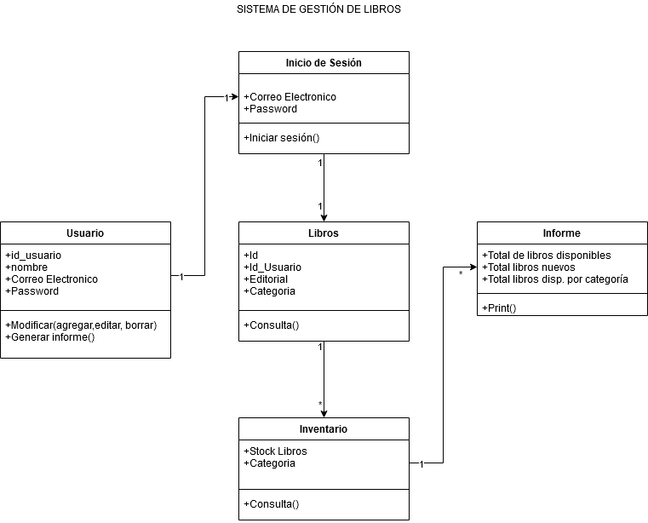

Fuente: De elaboración propia

Figura 2: Modelo Físico

Fuente: De elaboración propia